- 配對:將框框中的表格功能與下列敘述配對(在框框中填入英文代號)
(A)文字置中 (B)文字靠左 (C)合併儲存格 (D) enter
(E)圖案填滿 (F)圖案外框 (G)delete (H)backspace
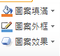

  - ( )將表格底部填滿顏色的功能。
1  3 | 2
1  3 | 4
  - ( )將多個表格合成一格的功能。
  - ( )要將改變文字方塊框線的粗細時需要使用的功能。
  - ( )將文字移動到下一行的按鍵。
  - ( )請問上圖第二排最左邊的符號代表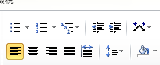

二、問答題
1.下列感謝職場的卡片排版上有3個錯誤，請寫出來。
老闆您好:感謝您讓我在這裡工作，我學到很多東西。
新北高工實習生陳小美

2.請問要將打出自動跳號的項目符號應該要點選哪裡。(請圈起來)

3.請問要將畫出下列的對話框應該要點選哪裡。(請圈起來)
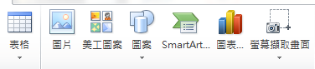

4.如果要在上述對話框中加上文字，應該要使用哪一個功能？(請圈起來)
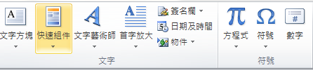

5. 請問調整排版的「尺規」要從哪裡點選?

6. 請問如果要將文字打在圖片上面應該要點選下圖哪裡? (請圈起來)

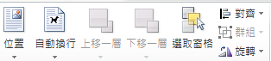

7.不小心打字錯誤想要復原成上一個動作應該要按哪一個鍵? (請圈起來)
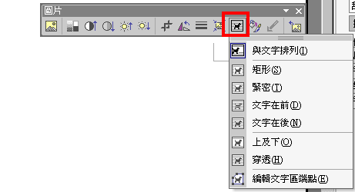
8.如果想將星星移動在企鵝圖片的後面應該要選擇? (請圈起來)


